L

GIORNATA MISSIONARIA MONDIALE
“Guai a me se non predicassi il Vangelo” (1 Cor 9,16)

La Giornata Missionaria Mondiale 2008 giunge nel cuore dell’Anno Paolino: la grande figura apostolica e missionaria di Paolo di Tarso viene ricordata a duemila anni dalla sua nascita per sottolineare il ruolo singolare di questo personaggio e della sua vicenda umana e cristiana.

San Paolo aveva ben compreso – scrive il Papa - che solo in Cristo l’umanità può trovare redenzione e speranza, Perciò avvertiva impellente e urgente la missione di “annunciare la promessa della vita in Cristo Gesù” (2 Tim 1,1), nostra speranza (1 Tim,1), perché tutte le genti potessero partecipare alla stessa eredità ed essere partecipi della promessa per mezzo del Vangelo (Ef 3,6). Era cosciente che, priva di Cristo, l’umanità è senza speranza e senza Dio nel mondo (Ef 2,12) , senza speranza perché senza Dio (Spe salvi, 3). In effetti, “chi non conosce Dio, pur potendo avere molteplici speranze, in fondo è senza speranza, senza la grande speranza che sorregge tutta la vita”(Spe salvi, 27). E’ dunque un dovere impellente per tutti annunciare il Vangelo.
“Guai a me, affermava san Paolo, se non predicassi il Vangelo!” (1 Cor 9,16). Sulla via di Damasco egli aveva sperimentato e compreso che la redenzione e la missione sono opera di Dio e del suo amore. L’amore di Cristo lo portò a percorrere le strade dell’Impero Romano come araldo, apostolo, banditore, maestro del Vangelo, del quale si proclamava “ambasciatore in catene” (Ef 6,7). La carità divina lo rese “tutto a tutti, per salvare ad ogni costo qualcuno” (1 Cor 9,22). Guardando all’esperienza di san Paolo, comprendiamo che l’attività missionaria è risposta all’amore con cui Dio ci ama. Il suo amore ci redime e ci sprona verso la missio ad gentes; è l’energia spirituale capace di far crescere nella famiglia umana l’armonia, la giustizia, la comunione tra le persone, le razze e i popoli, a cui tutti aspirano (cfr. Enc. Deus caritas est, 12). E’ pertanto Dio, che è Amore, a condurre la Chiesa verso le frontiere dell’umanità e a chiamare gli evangelizzatori ad abbeverarsi “a questa prima originaria sorgente che è Gesù Cristo, dal cui cuore trafitto scaturisce l’amore di Dio” (Deus caritas est, 7). Solo da questa fonte si possono attingere l’attenzione, la tenerezza, la compassione, l’accoglienza, la disponibilità, l’interessamento ai problemi della gente, e quelle altre virtù necessarie ai messaggeri del Vangelo per lasciare tutto e dedicarsi completamente e incondizionatamente a spargere nel mondo il profumo della carità di Cristo (dal messaggio del papa Benedetto XVI)
--------------------------------------------------------------------------------------------------------------------------------------------------

UN PEZZO DI PANE FRESCO a favore dei bambini di Chernobyl

Domenica 26 ottobre all’uscita di Chiesa vi verrà offerto un pezzo di pane fresco. Il ricavato andrà a favore dei bambini di Chernobyl, che in settembre sono stati ospiti in alcune famiglie della zona, tra cui anche tre di Meledo. Un vivo ringraziamento a quanti aderiranno a questa benefica iniziativa.

Domenica 19, GIORNATA MISSIONARIA MONDIALE
Tutte le offerte raccolte oggi in chiesa vanno per le Missioni
ore 10,30 S. Messa per la Festa dei Fanti

Martedì 21, ore 20,30 all’Oratorio di Montebello, La Bibbia nella liturgia della Parola: i lezionari - l’ambone – il lettore (Don Lidovino Tessari)
Mercoledì 22, ore 20,30 Consiglio pastorale parrocchiale
Venerdì 24, a Lonigo, ore 20,30: incontro intervicariale in preparazione al rinnovo dei consigli pastorali parrocchiali: “la Comunione”
Sono invitati tutti i membri dei consigli pastorali parrocchiali.
Sabato 25 e Domenica 26: uscita dei ragazzi dell’ACR a Castelvecchio
Domenica 26, all’uscita dalla chiesa, verrà offerto un
PEZZO DI PANE FRESCO a favore dei bambini di Chernobyl.
ore 10,30: 50º di Matrimonio di Zaupa Luigi e Bianca.
ore 15,00 al Centro parrocchiale: Terza Festa de la Suca.
----------------------------------------------------------------------------------------------------------------------------------------
Pulizie della Chiesa, mercoledì 22, ore 9,00: Casarotto Maria – Dalla Tomba Pia – Massignan Rosa – Massignan Teresa.
Pulizie delle aule di catechismo, mercoledì 22, ore 9,00: Parladore Rossella in Dal Toè – Rossi Sabina in Trentin – Sartori Luisa in Lovato.
----------------------------------------------------------------------------------------------------------------------------------------
Le campane hanno suonato a festa per la nascita di DAVIDE
Davide è nato nella famiglia di Rancan Stefano e di Ceranto Alessandra, via Veneziana 3. Le più vive felicitazioni ai genitori!
---------------------------------------------------------------------------------------------------------------------------------------
BATTESIMI: 26 dicembre, Festa di S. Stefano, ore 10,30
I Genitori interessati sono pregati di rivolgersi al Parroco, tel. 0444.820808.
Dopo la visita di Don Demetrio in famiglia, sono previsti due incontri al centro parrocchiale: uno per i genitori e l’altro per genitori e padrini.
----------------------------------------------------------------------------------------------------------------------------------------

USCITA A. C. R. a CASTELVECCHIO: 25/26 Ottobre

E’ prevista per il 25/26 ottobre una magnifica uscita per tutti i ragazzi che hanno voglia di divertirsi, giocare e passare un fine settimana diversa dai soliti. Se frequenti dalla 2ª elementare alla 3ª media sei invitato a questa bellissima uscita. Non devi mancare!
Ritrovo al centro parrocchiale di Meledo sabato 25 ore 16,00 e partenza per Castelvecchio di Valdagno: è necessario il trasporto da parte dei genitori. Rientro a casa domenica 26 ore 16,00. Iscriversi entro il 21 ottobre presso Peloso Gabriele cell. 347-7105667, anche via sms.

----------------------------------------------------------------------------------------------------------------------------------------

Domenica 9 novembre 2008, alle ore 15,00
presso la Grande Sala del Centro Parrocchiale S. Maurizio, ci sarà la

“TERZA FESTA DE LA SUCA”
con musica, balli e giochi in famiglia.
Alla sera, su prenotazione, risotto con la suca o co la cincionela

Gesù non è Harry Potter

Come aiutar i nostri bambini a capire che Gesù è un personaggio reale, mentre Harry Potter è frutto della fantasia di una scrittrice inglese?

Marco è un fan del super-maghetto! Quando la catechista racconta di Gesù, gli sembra quasi che rassomigli al suo personaggio preferito, soprattutto quando fa miracoli, e domanda: “Gesù è come Harry Potter?”.
Nel bambino il confine tra realtà e fantasia è confuso, tanto più se i personaggi di cui si parla non li può incontrare nella vita reale e sono mediati o dalla televisione o dal racconto degli adulti. Per il bambino è vero ciò che è significativo per lui, ciò che lo colpisce, che gli suscita emozioni. E’ importante accompagnarlo nella distinzione tra ciò che è storicamente provato e ciò che nasce dall’immaginazione.
Gesù non è un personaggio di fantasia come Harry Potter. Gesù è stato un bambino proprio come te. Ha avuto una famiglia, è andato a scuola, ha giocato con gli amici. Da adulto ha fatto il falegname e poi ha lasciato il suo paese, Nazaret, per parlare a tutti del mondo nuovo che Dio vuole creare tra gli uomini, il suo “Regno”. Se guardi una cartina geografica della Palestina scoprirai che questo paese c’è ancora.
Gesù scelse alcuni uomini semplici perché lo aiutassero nella sua missione: essi diventarono suoi discepoli, cioè lo seguirono per ascoltare le sue parole. Gesù accolse con amore soprattutto i piccoli e i malati. Molti furono guariti da lui. I suoi gesti suscitarono gioia e gratitudine, ma anche paura e invidia. Egli diceva che tutti sono amati da Dio anche i peccatori. Fu imprigionato e condannato a morte.
Dopo la sua morte in croce i suoi amici raccontarono di averlo incontrato e di aver mangiato con lui: Gesù era risorto! Cominciarono a narrare questa grande notizia e cominciarono a raccogliere per iscritto questi fatti. Nacquero così i Vangeli. Ma anche altri scrittori che non erano cristiani parlarono dell’esistenza di Gesù: Tacito, un grande storico latino, ma anche Plinio il Giovane, Svetonio e lo storico ebreo Flavio Giuseppe. (Franca Feliziani Kannheiser, Dossier Catechista 2008)
----------------------------------------------------------------------------------------------------------------------------------------
ANNIVERSARI DI MATRIMONIO

Le coppie di 5, 10, 15, 20, 25, 30, 35, 40, 45, 50 anni e oltre,

sono invitate a festeggiare l’anniversario di Matrimonio

la domenica 16 novembre:

ore 10,30 S. Messa e poi alle ore 12,00 Pranzo.

Chi intende partecipare è pregato di prenotarsi

presso Ilaria Zaupa entro il 9 novembre.

Altre informazioni visitando il sito della parrocchia: www.meledo.it
Hanno collaborato: Don Demetrio, Giancarlo e Stefania.
Venerdì 24 ottobre, alle ore 20.30, ci sarà Stefania.

MELEDO - PARROCCHIA DI S. MAURIZIO

XXIX Domenica fra l’anno

N. 609 – 19 Ottobre 2008

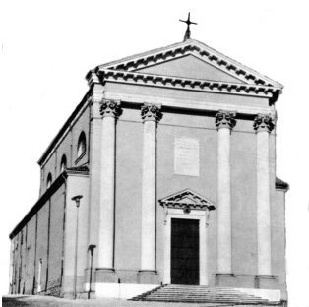

Gesù disse loro: “Rendete a Cesare quello che è di Cesare e a Dio quello che è di Dio”. (Mt. 22,21)

Si devono rendere ai governanti gli obblighi che sono dovuti, ma senza dimenticare quelli che si devono a Dio. Cesare e Dio non sono uguali, non stanno nello stesso piano.
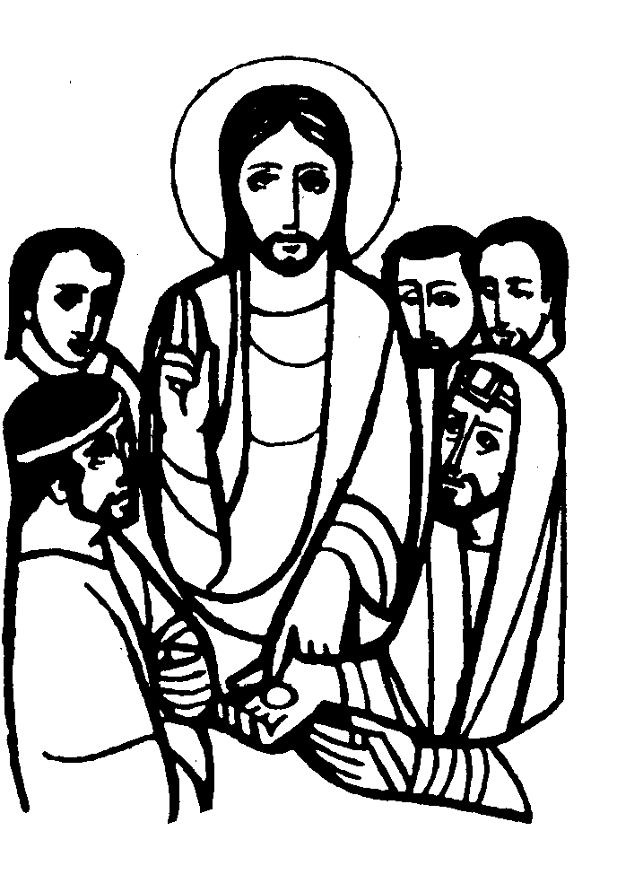

1096

DOMENICA 19: 29ª tra l’anno Ss. Messe festive ore 8,00 – 10,30
GIORNATA MISSIONARIA MONDIALE
tutte le offerte raccolte oggi vanno per le Missioni
ore 8,00 def. a. Prenesti Giuseppe; ore 10,30 def. fam. Brun Vittorio e Peretti Luigi

ore 10,30 S. Messa per Fanti defunti
def. a. Faedo Pio Leone

LUNEDI’ 20: S. Maria Bertilla Boscardin ore 19,00 S.Messa
Def. a. Negro Danilo

MARTEDI 21: S. Cecilia ore 8,30 S. Messa e Adorazione

MERCOLEDI’ 22: S. Donato da Fiesole ore 8,30 S. Messa
GIOVEDI’ 23: S. Severino Boezio ore 19,00 S.Messa
Def. a. Grandi Marino e Pasquale Armelinda

VENERDI’ 24: S. Antonio M. Claret ore 15,00 S. Messa al Cimitero
SABATO 25: S. Gaudenzio di Brescia S. Messa festiva ore 19,00
Def. Spigato Igor (classe 1968), a. Mastrotto Ada, Trentin Attilio, fam. Marzari, a. Rossetto Thomas.

DOMENICA 26: 30ª tra l’anno Ss. Messe festive ore 8,00 –10,30

UN PEZZO DI PANE FRESCO a favore dei bambini di Chernobyl

ore 10,30 def. Pasin Marcellina, fam. Carlotto Giuseppe e Amore Osvalda, Chiarello Emilio

ore 10,30: 50º di Matrimonio di Zaupa Luigi e Santolin Bianca

